
UNIVERSIDAD INTERNACIONAL DEL “ECUADOR”
“INGENIERIA EN SISTEMAS DE LA INFORMACIÓN”

“LOGICA DE PROGRAMACIÓN”

Prof. ESTEFANIA VANESSA HEREDIA JIMENEZ

DILAN JOSUE EGAS ORTIZ

Domingo 28 de Mayo del 2026

Generación de Diagramas funcionales y Arquitectura de Software

Diseño de la solución del problema mediante diagramas de funcionalidad Juego a diseñar: Piedra papel o tijeras
Diseño de diagramas de funcionalidad y arquitectura previo al desarrollo de software.

Investigación:

“Diagramas de funcionalidad”

Los diagramas de funcionalidad son los que ayudan a representar gráficamente cómo funciona un sistema y como se ve por dentro

Diagrama de flujo

Este nos dice que nos permite ver como funciona un sistema paso a paso mediante conexiones, permitiendo ver resultados en poco tiempo.
En mi caso yo voy a utilizar este proyecto para representar el funcionamiento del juego “Piedra, Papel o Tijera”.

Diagrama de casos de uso

Con el diagrama de casos de uso nos dice que permite ver las acciones que puede hacer la persona dentro del sistema y la interacción con las funcionalidades del software.

Diagramas de arquitectura de software

Los diagramas de arquitectura nos dicen que podemos ver la estructura general del sistema, mostrando sus componentes mas importantes y como estos se relacionan con los mismos

Diagrama de arquitectura
Este tipo de diagrama nos indica como esta organizado el software, quiere decir desde que la persona interactúa con el como este va relacionando cada respuesta.

Para este proyecto se utilizará un diagrama de arquitectura simple para representar el funcionamiento general del juego.

Selección del problema
Programa seleccionado

El programa que yo elegí para este informe fue: “Piedra, Papel o Tijera”.

Análisis del problema

El objetivo del programa es que al momento de que una persona juegue “Piedra, Papel o Tijera” contra la computadora de manera interactiva, la computadora deberá mostrar las opciones que existen a la persona que está jugando en este caso las opciones son: (piedra, papel o tijera), una vez elegido una opción que el sistema genere una elección aleatoria para la computadora.
Después de eso, el sistema comparará ambas elecciones para ver el resultado de la partida, indicando si la persona ganó, perdió o empató.
Con esto el sistema tiene que dejar volver a repetir una partida al usuario sea cual sea su resultado.

Funcionalidades principales

- Iniciar el juego

- Mostrar opciones a la persona

- Permitir seleccionar una opción

- Generar una opción aleatoria para la computadora

- Comparar resultados

- Mostrar el resultado de la partida

- Permitir jugar nuevamente

Objetivo del sistema

El objetivo principal es ver cómo funciona el juego de “Piedra, Papel o Tijera” pero por parte de un sistema operativo y cómo se comporta una computadora al interactuar con él.

Diseño funcional:

Para esto se deberá diseñar los diagramas de uso que representen todas las funcionalidades del sistema (que hará la computadora y cómo interactúa el usuario).

Diseño funcional del juego (Piedra, Papel o Tijeras)

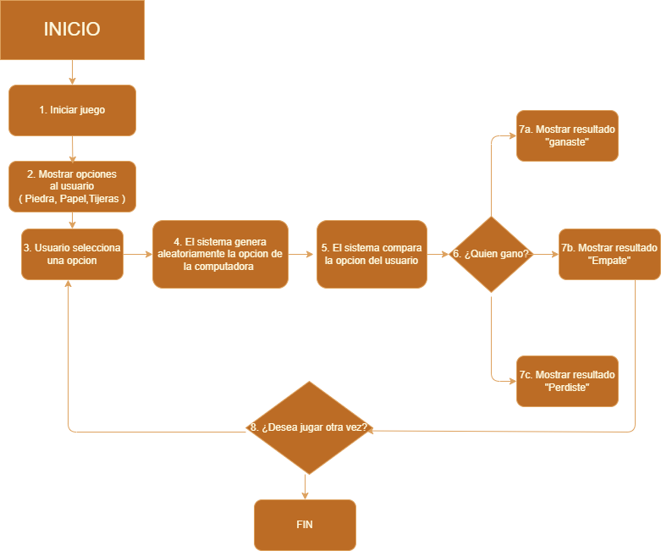
El siguiente diagrama de funcionalidad representa el proceso general del juego “Piedra, Papel o Tijera”. En este diagrama se aprecia las acciones realizadas por la persona y los procesos que realizara la computadora, desde el inicio del juego hasta la respuesta final.

Este diagrama de funcionalidad fue realizado en la aplicación Draw.io

- Diseño de arquitectura
Elaborar un diagrama de arquitectura que muestre de forma general cómo estará estructurado el sistema (componentes principales y su relación).
En este diagrama de arquitectura se podrá ver la estructura general del juego “Piedra, Papel o Tijera”. Aquí se indicarán los principales componentes del programa y la relación entre cada uno de ellos para permitir el funcionamiento correcto del juego.
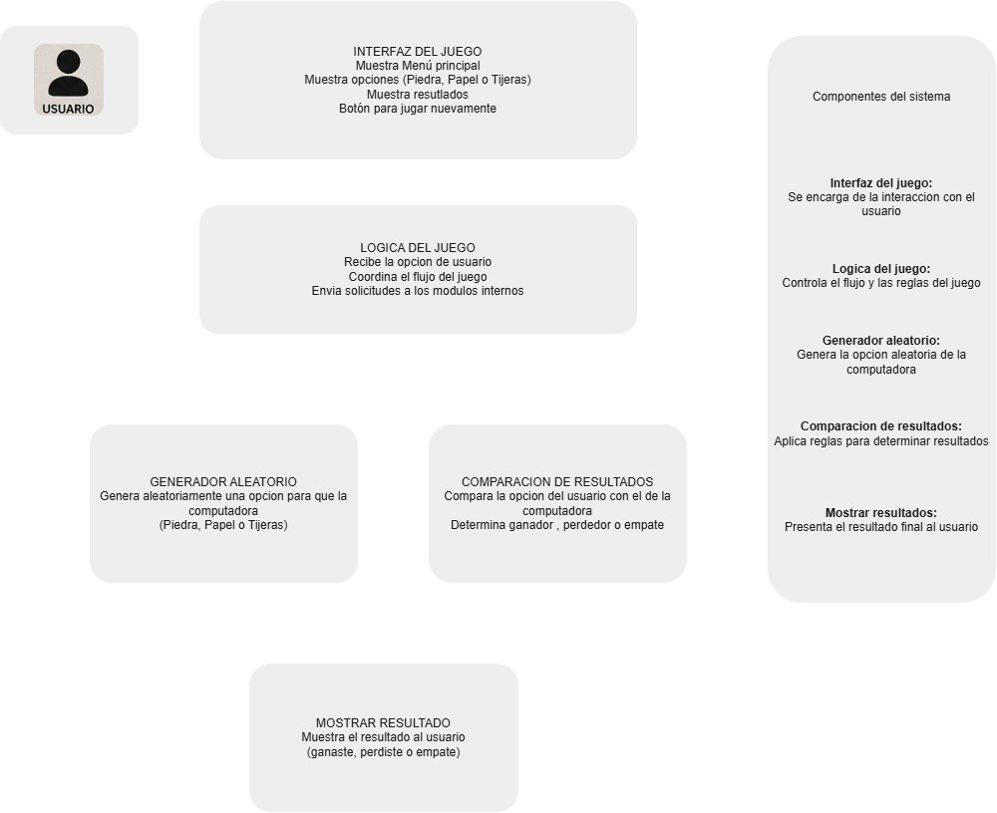

Este diagrama de arquitectura fue realizado en la aplicación Draw.io

